2025-2026学年湖南省部分学校高一（上）物理月考试卷（10月）
一、单选题：本大题共6小题，共24分。
1.神舟二十号载人飞船入轨后，于北京时间2025年4月24日，成功对接于空间站天和核心舱径向端口。下列情境中，可将神舟二十号载人飞船视为质点的是( )
A. 测量飞船绕地球运行的周期 B. 观测飞船太阳能帆板展开的过程
C. 分析飞船返回舱降落伞的开企姿态 D. 研究飞船与核心舱对接的技术动作
2.关于速度、速度变化、加速度和位移，下列说法正确的是$($ $)$
A. 速度越大，位移一定越大 B. 速度为零，加速度一定为零
C. 速度变化越快，加速度一定越大 D. 加速度越大，速度变化一定越大
3.百公里加速时间是指机动车从静止状态直线加速至$100km/h$所需时长$($以s为单位$)$，属于衡量机动车动力性能的核心量化指标。已知某汽车的百公里加速时间为$2.1s$，假设该汽车做匀加速直线运动，则该汽车的速度从$($增大到$100km/h$的过程中行驶的距离最接近( )
A. 20m B. 25m C. 35m D. 30m
4.在某次班级拓展活动中，小李在一段时间内做直线运动的位置随时间变化的关系式为$x=t+\frac{5}{2}t^{2}$，其中x的单位为m，t的单位为s。小李在第3s初的速度大小为$($ $)$
A. $3.5m/s$ B. $11m/s$ C. $8.5m/s$ D. $16m/s$
5.校运会上，小王采用背越式跳高$($背越式跳高的姿势如图所示$)$，以$1.90m$的成绩夺得男子跳高项目的冠军。在不计空气阻力的情况下，运动员跳高时在空中的运动可视为自由落体运动的逆运动。若小王的身高为$1.80m$，认为小王的重心在身体正中间，则运动员离地时竖直向上的速度大小最接近( )
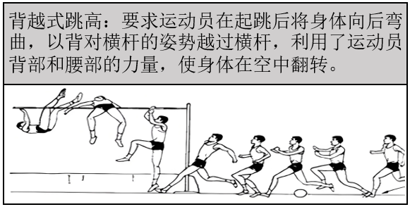
A. $3.0m/s$ B. $7.5m/s$ C. $6.2m/s$ D. $4.5m/s$
6.甲、乙两车从同一地点沿同一方向做直线运动，甲车先出发，它们运动的$v-t$图像如图所示。乙车追上甲车的时刻为$($ $)$
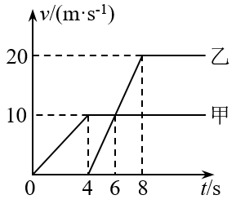
A. 第10s末 B. 第12s末 C. 第14s末 D. 第16s末
二、多选题：本大题共4小题，共20分。
7.2025年6月20日，我国在西昌卫星发射中心使用长征三号乙运载火箭，成功将中星9C卫星发射升空。在卫星加速升空的过程中，下列相关物理量属于矢量的是( )
A. 时间 B. 加速度 C. 路程 D. 速度
8.甲、乙两车在同一平直公路上同向行驶，它们运动的$x-t$图像如图所示，两曲线均为抛物线。下列说法正确的是( )
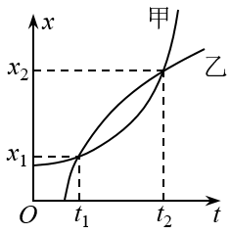
A. 在$t_{1}$时刻，甲车的速度小于乙车的速度
B. 在$0∼t_{1}$时间内，两车行驶的路程相等
C. 在$t_{1}∼t_{2}$时间内，甲车行驶的路程小于乙车行驶的路程
D. 在$t_{1}∼t_{2}$时间内，存在两车速度相等的时刻
9.一积木$($视为质点$)$沿固定光滑斜面匀加速下滑，依次经过 A、B、C三点。已知$AB=BC=3m$，积木从A点运动到C点所用的时间为2s，经过C点时的速度大小为$5m/s$。则下列说法正确的是$($ $)$
A. 积木经过A点时的速度大小为$2m/s$ B. 积木运动的加速度大小为$2m/s^{2}$
C. 积木经过B点时的速度大小为 13m/s D. 积木从A点运动到B点所用的时间为1s
10.一辆公共汽车从某位置以$10m/s$的速度沿平直公路行驶，同时一辆摩托车从同一位置由静止开始匀加速追赶汽车，加速度大小为$2m/s^{2}$。下列说法正确的是$($ $)$
A. 摩托车出发后，经10 s的时间追上汽车
B. 摩托车追上汽车时，到出发处的距离为200m
C. 摩托车追上汽车前，两者的最大距离为25m
D. 摩托车从开始运动至追上汽车过程的平均速度大小为$5m/s$
三、实验题：本大题共2小题，共16分。
11.在“探究小车速度随时间变化的规律”的实验中，某同学得到如图所示的纸带$($图中相邻两计数点间有四个计时点未画出$)$。已知打点计时器所用电源频率为50Hz，$OA=1.20cm$，$OB=2.78cm$，$OC=4.68cm$，$OD=6.96cm$。
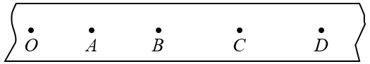
$(1)$打点计时器使用的是 $($填“直流”或“交流”$)$电源，打点计时器打下纸带上相邻两计数点的时间间隔$T=$ $s($结果保留两位有效数字$)$。
$(2)$当打点计时器打下C点时，小车的速度大小$v_{C}=$ $m/s($结果保留两位有效数字$)$。
$(3)$小车的加速度大小$a=$ $m/s^{2}($结果保留两位有效数字$)$。
12.学校物理兴趣小组用气垫导轨装置研究匀变速直线运动。如图所示，滑块在倾斜导轨上由静止释放，遮光条宽度$d=1.00cm$。
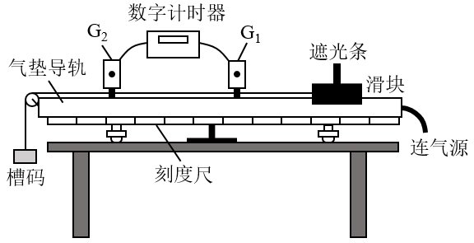
相关数据如表所示：
$G_{1}$、$G_{2}$间的距离$s/cm$ | $G_{1}$的遮光时间$t_{1}/ms$ | $G_{2}$的遮光时间$t_{2}/ms$
$$20.0$$ | $$50.0$$ | $$35.0$$
$(1)$滑块通过$(1)$时的速度大小$v_{1}=$ $m/s($结果保留三位有效数字$)$，计算依据的原理是 。
$(2)$滑块在倾斜导轨上运动的加速度大小$a=$ $m/s^{2}($结果保留三位有效数字$)$。
$(3)$为了减小实验误差，遮光条的宽度应 $($填“适当减小”“越小越好”或“适当增大”$)$。
四、计算题：本大题共3小题，共40分。
13.一物体从悬停的气球上由静止掉落在无人区，物体到达地面的前一秒内的平均速度大小$\overline{v}=25m/s$，取重力加速度大小$g=10m/s^{2}$，认为物体离开气球后在空中做自由落体运动。求：
$(1)$物体在空中运动的时间$t;$
$(2)$物体离开气球时距地面的高度h。
14.某快递配送机器人从物流仓库出发，沿平直街道配送货物。机器人以大小为$v_{0}$的初速度开始沿直线匀加速行驶，经过时间$t_{0}$突然发现前方路障，立即以大小为a的加速度做匀减速直线运动直至停止。已知机器人从发现路障到停止通过的位移大小为L，求：
$(1)$机器人减速阶段的运动时间$t;$
$(2)$机器人在整个过程中的总位移大小x。
15.小张和家人自驾旅游，他们在经过某全自动电子收费系统$(ETC$系统$)$通道的收费站口时，汽车不停车取卡$($交费$)$而直接减速通过。汽车经过收费站口时的速度大小$v=5m/s$，汽车经过收费站口前、后的一段时间内分别匀减速行驶和匀加速行驶，且减速行驶前和加速行驶后的车速大小均为$v_{0}=30m/s$，汽车匀减速行驶和匀加速行驶的加速度大小均为$a=5m/s^{2}$。收费站口的前、后均为平直道路，将汽车视为质点。求：
$(1)$汽车匀减速行驶的位移大小$x_{1};$
$(2)$汽车从开始减速到最终恢复到原来速度所用的时间$t;$
$(3)$相对正常匀速行驶，汽车因经过收费站而耽误的时间$Δt($结果可用分式表示$)$。
答案和解析
1.【答案】A
【解析】$BCD.$观测飞船太阳能帆板展开的过程，研究飞船与核心舱对接的技术动作，分析飞船返回舱降落伞的开伞姿态，飞船的大小与形状均不能忽略，不能将飞船视为质点，选项B、C、D错误;
A.测量飞船绕地球运行的周期，飞船的大小远小于它运行的空间，可将飞船视为质点，选项A正确。
2.【答案】C
【解析】A.物体的位移既与其速度有关，也与物体运动的时间有关，选项A错误；
B.物体的速度为零，其加速度可能不为零，选项B错误；
C.加速度是描述速度变化快慢的物理量，物体的速度变化越快，物体的加速度越大，选项C正确；
D.在物体运动的加速度大但运动的时间短的情况下，物体的速度变化不一定大，选项D错误。
故选C。
3.【答案】D
【解析】该汽车的速度从0增大到$100km/h$的过程中行驶的距离$x=\frac{v}{2}⋅t$，其中$t=2.1s$，$v=\frac{100}{3.6}m/s$，解得$x≈29m$，选项D正确。
4.【答案】B
【解析】根据$x=t+\frac{5}{2}t^{2}$，可知小李运动的初速度大小$v_{0}=1m/s$，加速度大小$a=5m/s^{2}$，小李在第3s初的速度大小$v=v_{0}+at_{0}$，其中$t_{0}=2s$，解得$v=11m/s$。
故选B。
5.【答案】D
【解析】运动员在空中上升的高度约为$h=1.90m-\frac{1.80}{2}m=1m$，设运动员离地时竖直向上的速度大小为v，有$v^{2}=2gh$，取重力加速度大小$g=10m/s^{2}$，解得$v≈4.5m/s$，选项D正确。
6.【答案】A
【解析】在$0∼8s$内，甲车的位移大小$x_{1}=\frac{4+8}{2}×10m=60m$，乙车的位移大小$x_{2}=\frac{8-4}{2}×20m=40m$，设从第8s末起经时间t乙车追上甲车，则有$x_{1}-x_{2}=(v_{2}-v_{1})t$，其中$v_{1}=10m/s$、$v_{2}=20m/s$，解得$t=2s$，可知乙车追上甲车的时刻为第10s末。
故选A。
7.【答案】BD
【解析】速度、加速度属于矢量，时间、路程属于标量，选项 B、D正确。
8.【答案】AD
【解析】在$x-t$图像中，图线的斜率表示物体运动的速度，在$t_{1}$时刻，两图线的斜率关系为$k_{乙}>k_{甲}$，可知乙车的速度大于甲车的速度，选项A正确;
在$0∼t_{1}$时间内，乙车行驶的路程为$x_{1}$，甲车行驶的路程小于$x_{1}$，选项B错误;
在$t_{1}∼t_{2}$时间内，两车行驶的路程均为$x_{2}-x_{1}$，选项C错误;
在$t_{1}$∽$t_{2}$时间内，存在某一时刻，在该时刻，两图线的斜率相等，可知该时刻两车的速度相等，选项D正确。
9.【答案】BC
【解析】B.对积木从A点运动到C点的过程，根据逆向思维有$x=v_{C}t-\frac{1}{2}at^{2}$，其中$x=6m$，$v_{C}=5m/s$，$t=2s$，解得$a=2m/s^{2}$，选项B正确;
A.积木经过A点时的速度大小$v_{A}=v_{C}-at=1m/s$，选项A错误;
C.积木经过B点时的速度大小vB= vA2+vC22= 13m/s，选项C正确;
D.积木从A点运动到B点所用的时间t1=vB-vAa= 13-12s，选项D错误。
故选BC。
10.【答案】AC
【解析】A.设摩托车出发后，经时间t追上汽车，有$vt=\frac{1}{2}at^{2}$，其中$v=10m/s$，$a=2m/s^{2}$，解得$t=10s$，选项A正确;
B.摩托车追上汽车时，到出发处的距离$x=\frac{1}{2}at^{2}=100m$，选项B错误;
D.摩托车从开始运动至追上汽车过程的平均速度大小$\overline{v}=\frac{x}{t}=10m/s$，选项D错误;
C.摩托车追上汽车前，当两者的速度相等时相距最远，设摩托车出发后，经时间$t'$与汽车的速度相等，有$v=at'$，解得$t'=5s$，则所求最大距离$Δs=vt'-\frac{1}{2}at'^{2}=25m$，选项C正确。
故选AC。
11.【答案】交流
$$0.10$$
$$0.21$$
$$0.35$$

【解析】$(1)$打点计时器使用交流电源。打点计时器打下题图所示纸带上相邻两计数点的时间间隔$T=\frac{5}{f}=0.10s$。
$(2)$当打点计时器打下C点时，小车的速度大小$v_{C}=\frac{OD-OB}{2T}=0.21m/s$。
$(3)$小车的加速度大小$a=\frac{(OD-OB)-OB}{(2T)^{2}}=0.35m/s^{2}$。
12.【答案】$0.200$
极短时间内的平均速度近似等于瞬时速度
$0.104/0.102∼0.106$均可
适当减小

【解析】$(1)$由于遮光条的宽度d很小，遮光条通过光电门的时间t很短，可认为滑块在遮光时间内的平均速度近似等于瞬时速度。滑块通过$G_{1}$时的速度大小$v_{1}=\frac{d}{t_{1}}$，其中$d=1.00cm$，$t_{1}=50.0ms$，解得$v_{1}=0.200m/s$。
$(2)$滑块通过$G_{2}$时的速度大小$v_{2}=\frac{d}{t_{2}}$，其中$t_{2}=35.0ms$，解得$v_{2}=0.286m/s$，滑块在倾斜导轨上运动的加速度大小$a=\frac{{v_{2}^{ }}^{2}-{v_{1}^{ }}^{2}}{2s}$，其中$s=20.0cm$，解得$a=0.104m/s^{2}$。
$(3)$遮光条的宽度应适当减小。因为遮光条宽度越小，遮光时间越短，平均速度就越接近瞬时速度，实验误差越小;但遮光条的宽度并非越小越好，遮光条的宽度太小可能导致遮光时间测量的误差增大。
13.【答案】$(1)$物体到达地面的前一秒内的位移大小$x=\overline{v}t_{1}$，其中$t_{1}=1s$
解得$x=25m$
经分析可知$x=\frac{1}{2}gt^{2}-\frac{1}{2}g(t-t_{1})^{2}$
解得$t=3s$。
$(2)$根据自由落体运动的规律有$h=\frac{1}{2}gt^{2}$
解得$h=45m$。

【解析】详细解答和解析过程见【答案】
14.【答案】$(1)$对机器人减速行驶的过程，根据逆向思维有$L=\frac{1}{2}at^{2}$
解得t= 2La。
$(2)$设机器人减速行驶的初速度大小为$v_{1}$，有${v_{1}^{ }}^{2}=2aL$
机器人加速行驶的位移大小
$$x_{1}=\frac{v_{0}+v_{1}}{2}⋅t_{0}$$
又$x=x_{1}+L$
解得x=12v0t0+12t0 2aL+L。

【解析】详细解答和解析过程见【答案】
15.【答案】$(1)$对汽车匀减速行驶的过程，根据匀变速直线运动的规律有${v_{0}}^{2}-v^{2}=2ax_{1}$
解得$x_{1}=87.5m_{∘}$
$(2)$设汽车匀减速行驶的时间为$t_{1}$，根据匀变速直线运动的规律有$v=v_{0}-at_{1}$
解得$t_{1}=5s$
设汽车匀加速行驶的时间为$t_{2}$，根据匀变速直线运动的规律有$v_{0}=v+at_{2}$
解得$t_{2}=5s$
又$t=t_{1}+t_{2}$
解得$t=10s$。
$(3)$设汽车匀加速行驶的位移大小为$x_{2}$，根据匀变速直线运动的规律有${v_{0}}^{2}-v^{2}=2ax_{2}$
解得$x_{2}=87.5m$
汽车从开始减速到最终恢复到原来速度通过的位移大小$x=x_{1}+x_{2}$
解得$x=175m$
设汽车正常匀速行驶通过位移x所用的时间为$t'$，根据匀速直线运动的规律有$x=v_{0}t'$
解得$t'=\frac{35}{6}s$
又$Δt=t-t'$
解得$Δt=\frac{25}{6}s$。

【解析】详细解答和解析过程见【答案】

